Auf dem
Energieparcours

Wir wollen heute Vieles über erneuerbare Energien lernen und entdecken. Was sind erneuerbare Energien? Wie funktionieren sie? Wozu werden Sie genutzt? Ihr könnt gespannt sein!

Sonne 

Station 1: Der Sinnespfad

Gehe barfuss über den Sinnespfad. Welcher Untergrund fühlt sich warm an?

□ Stöcke □ Fichtenzapfen □ Moos □ Wiese □ Rindenmulch □ Steine

Am Ende des Sinnespfades liegen zwei Fußabdrücke. Welcher Fußabdruck ist wärmer?

□ schwarz □ weiß

Station 2: Der Solarkocher

Was macht das Wasser im Topf ?

□ gar nichts □ es bildet kleine Blässchen □ es kocht

Wieviel Grad hat das Wasser im Topf. Messe mit dem Thermometer!

_________°C

Kann man damit schon Nudeln kochen?

□ ja □ nein

Station 3: Das Windrad-Modell

Wie funktioniert das Windrad-Modell ?

□ mit Benzin □ mit Sonnenenergie □ mit Wasserkraft

Wann funktioniert das Windrad-Modell am Besten?

□ bei viel Sonne □ bei Wolken □ bei Regen
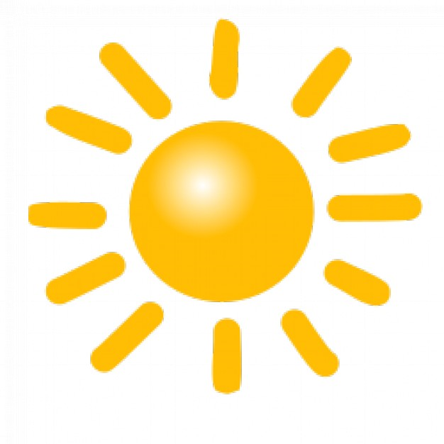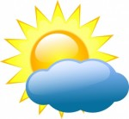

Station 4: Die Solar-Tänzer

Wie bewegt sich der Marienkäfer

Wie bewegt sich die Heuschrecke?

Wie bewegt sich das Auto ?

Was passiert, wenn du deine Hand über die Tiere und das Auto hälst?

□ sie bewegen sich munter weiter!
□ sie Stoppen!
□ sie beißen in deine Hand!

Wind 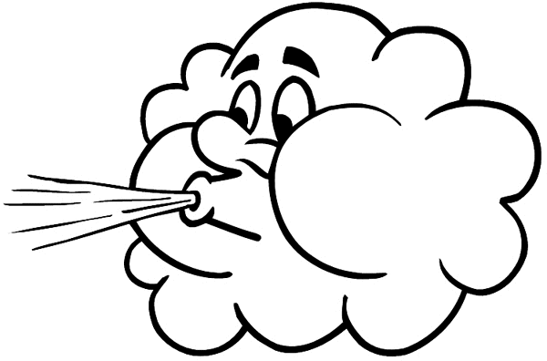

Kann man mit Wind Energie erzeugen?

□ ja □ nein

Womit wird durch Wind Energie (Strom, Bewegung) erzeugt ?

□ Windrad □ Winddrachen □ Segelboot □ Windmühle

Station 5: Federn im Wind

Nimm dir eine Feder, wickele sie ab und halte sie in die Luft.
Was kann die Feder dir anzeigen?

□ ob es windig ist
□ ob der Wind stark oder schwach ist
□ die Windrichtung

Station 6: Messe die Windstärke

Mit dem Windstärkemessgerät kannst du die heutige Windstärke messen.
Halte dazu das Gerät einfach in die Luft. Die Zahlen von 0 bis 12 geben die Windstärke an. Bei 0 ist es windstill, bei 12 herrscht ein Orkan!
Ist es heute windstill? Dann probiere aus, wie stark du pusten kannst und puste kräftig in den Propeller. Kannst du einen Orkan erzeugen?
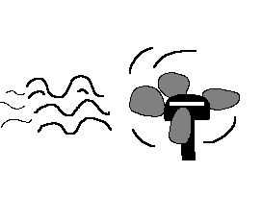

Station 7: Das Segelboot

Segelboote nutzen die Windkraft, um sich auf Wasser fortzubewegen. Hier kannst du dein eigenes, kleines Segelboot bauen.

Wasser 

Kann man aus Wasserkraft Energie erzeugen?

□ ja □ nein

Womit kann man aus Wasserkraft Energie erzeugen?

□ Wasserkraftwerk □ Wasserrad □ Staumauer □ Wassermühle

Station 8: Der Wasserkreislauf

Auf dem großen Bild wird der Wasserkreislauf dargestellt. Versuche den Wasserkreislauf von der Nummer 1 an zu beschreiben. Mal dazu ein Bild und beschrifte es.

Station 9: Das Wasserrad

Hier kannst du ein Wasserrad basteln. Du benötigst Knete, Holzplättchen und einen Holzspieß.
Das fertige Wasserrad legst auf deine ausgestreckten Finger. Nun beobachte was passiert.
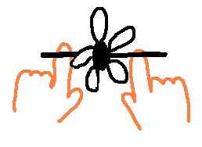
Was passiert, wenn du Wasser über das Wasserrad gießt?

□ das Rad bewegt sich
□ das Rad bewegt sich nicht
□ das Rad geht kaputt

Station 10: Der Flaschengarten

Was brauchen die Pflanzen zum leben?

□ Wasser □ Cola □ Luft □ Chips □ Sonne □ Erde

